**Развивающие игры с детьми с ОНР**

Тематическая консультация

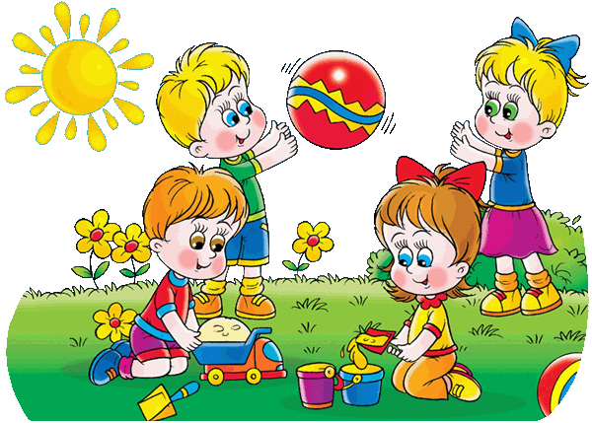Педагог-психолог Корева А.В.

Обучающий материал, который преподносится ребёнку в игре, усваивается быстрее, легче и даёт более высокие результаты. В игровой форме сложные и порой малоинтересные логопедические упражнения становятся для ребёнка увлекательным занятием.

В практике дошкольных учреждений обучающие игры применяют часто. Они содержат элементы новизны, вводят детей в условную ситуацию, эмоционально приобщают к процессу приобретения знаний, нацеливают на самостоятельное решение игровых задач.

В процессе речевых игр дети учатся понимать и употреблять термины «слово» и «звук», выделять слова из общего речевого потока, вслушиваться в их звучание, самостоятельно устанавливать последовательность звуков в слове, осознавать звуки и слоги как отдельные элементы слова.

Так как дети с ТНР часто имеют нарушения общей координации, то считаю необходимым большую часть занятий проводить в подвижных играх, например, с мячом. Игра с мячом – прекрасное средство для коррекционной работы в логопедической группе.

* Игры с мячом отвлекают внимание ребёнка от речевого дефекта и побуждают к общению.
* Освобождают детей от утомительной неподвижности на занятиях.
* Помогают разнообразить виды деятельности на коррекционном занятии.
* Развивают общую и мелкую моторику, ориентировку в пространстве.
* Помогают проводить работу над развитием просодических компонентов речи.
* Регулируют силу и точность движений.
* Активизируют непроизвольное внимание и формируют произвольное.
* Развивают и нормализуют эмоционально-волевую сферу, что особенно важно для гиперактивных детей.
* Развивают глазомер, силу, ловкость, быстроту реакции.
* Развивают мышечную силу, улучшают обмен веществ и работу основных органов.

Все это создаёт необходимые предпосылки для лучшего функционирования речевых органов, оказывает положительное влияние на выработку правильных речевых навыков.

**Упражнения с мячом:**

Цели:

- Автоматизировать звуки в словах в разных позициях.

- Учить образовывать формы множественного числа существительных.

- Учить согласовывать числительные с существительными в роде и числе.

- Формировать навык самоконтроля за собственной речью.

- Развивать психические процессы: восприятие, внимание, память.

- Развивать зрительно-моторную координацию и ориентировку в пространстве.

«Один - много». Игрок называет слово и бросает мяч ребёнку. А ребёнок изменяет слово так, чтобы был или один предмет, или много, в зависимости от того, что называет взрослый и возвращает мяч воспитателю.

«Назови ласково». Игрок называет слово и бросает мяч ребёнку. Дети называют данное воспитателем слово ласково: стол – столик, ковёр – коврик, соловей – соловушка и т. д.

«Скажи наоборот». Игрок называет слово и бросает мяч ребёнку. Дети называют противоположное по смыслу: широкий – узкий, весёлый – грустный и т. д.

«Назови слово с данным звуком». Воспитатель по очереди бросает каждому ребёнку мяч, а ребёнок называет слово на заданный звук (обычно это изучаемый на фронтальном занятии звук).

Игра с мячом с двумя–тремя игроками

1. Игроки бросают мяч об пол или об стену и называют слово на данный звук.
2. Игроки называют слова на заданную лексическую тему.

*(Например. Я знаю пять птиц: синица, воробей, сорока, голубь, дятел. Или я знаю десять овощей: капуста, морковка…).*

Логопед следит и называет победителя.

1. Считать до пяти и более предметов, правильно согласовывая числительные с существительными.

*(Например: одна рыба, две рыбы, три рыбы, четыре рыбы, пять рыб).*

1. Отбить мячом столько раз, сколько слогов в слове.